Chapitre 14. Formes et conservation de l’énergie

35. ANALYSE ET SYNTHÈSE DE DOCUMENTS
Consommation de carburant

Carte mentale
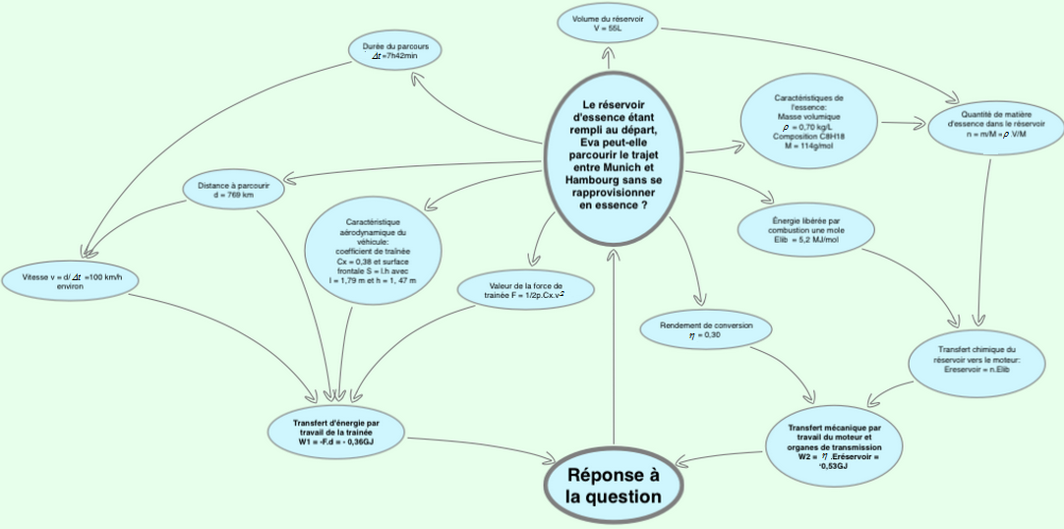
Créée à partir de Maps Inspriration sur Ipad.

